TAREA UNIDAD 6
Contenidos web interactivos



CFGS DAW. Módulo: Diseño de Interfaces Web (2023/24)
Dayro Morales Cruz

A continuación probaremos nuestra web en 3 navegadores diferentes Google Chrome, Mozilla Firefox y Microsoft Edge. Y destacaremos las diferencias

- Microsoft Edge
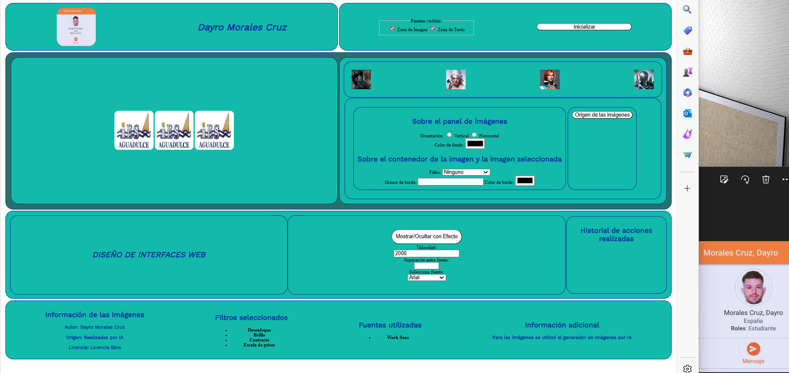
- Mozilla Firefox
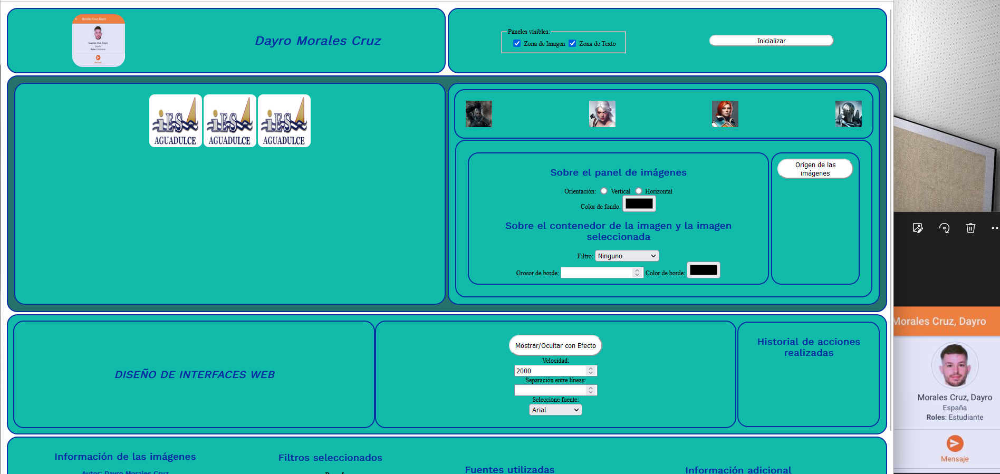
- Google Chrome
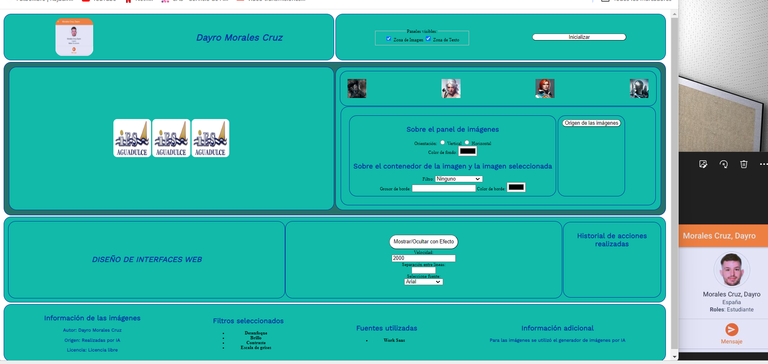
Podemos comprobar en una vista simple, que hay algunas diferencias destacadas.
En caso de Edge, no sale con color las casillas marcadas con la zona de referencia. Y en caso de Firefox respecto al resto es la forma de cuadrar y el sombreado de las casillas del ejercicio de los efectos. Además no respecta la alineación dada en las imágenes.

Ahora comprobaremos los 3 ejercicios en cada página para comprobar el distinto funcionamiento y destacaremos las diferencias:

Respecto al primer ejercicio el cambio del logo, los paneles visibles y el botón de inicializar surgen de manera idéntica en todos los navegadores por igual.

Comprobamos el ejercicio 2 respecto a las miniaturas:
- Microsoft Edge

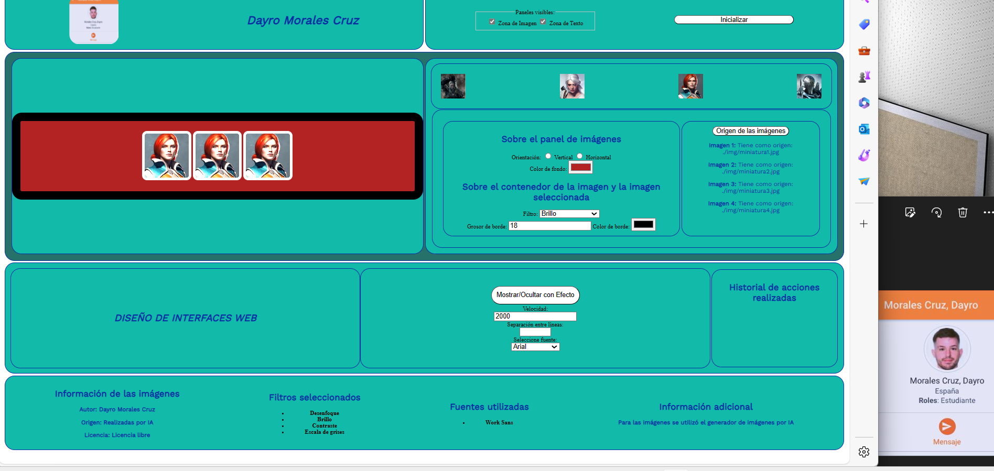

- Mozilla Firefox
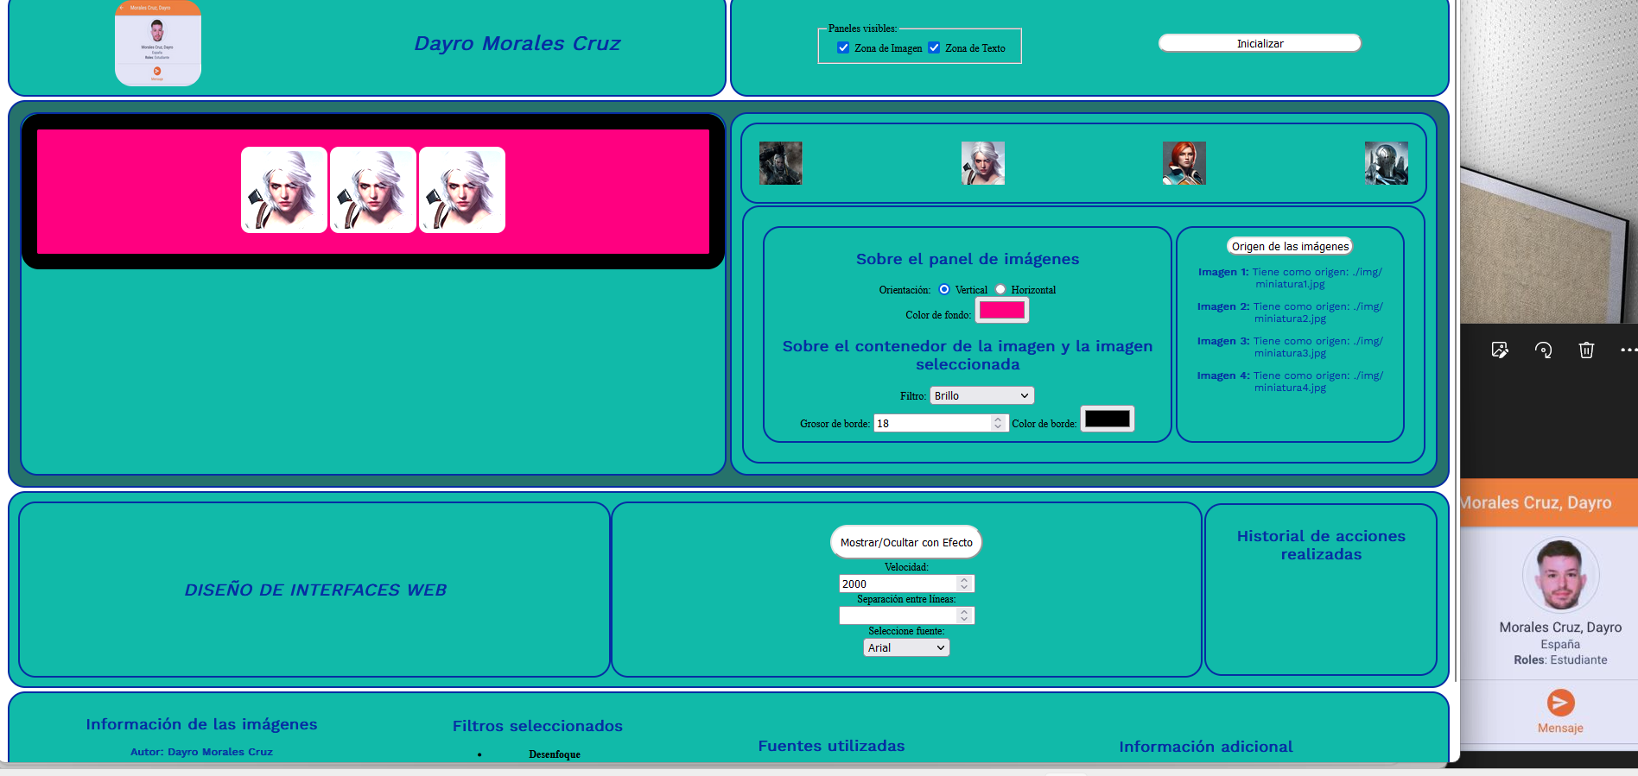
- Google Chrome
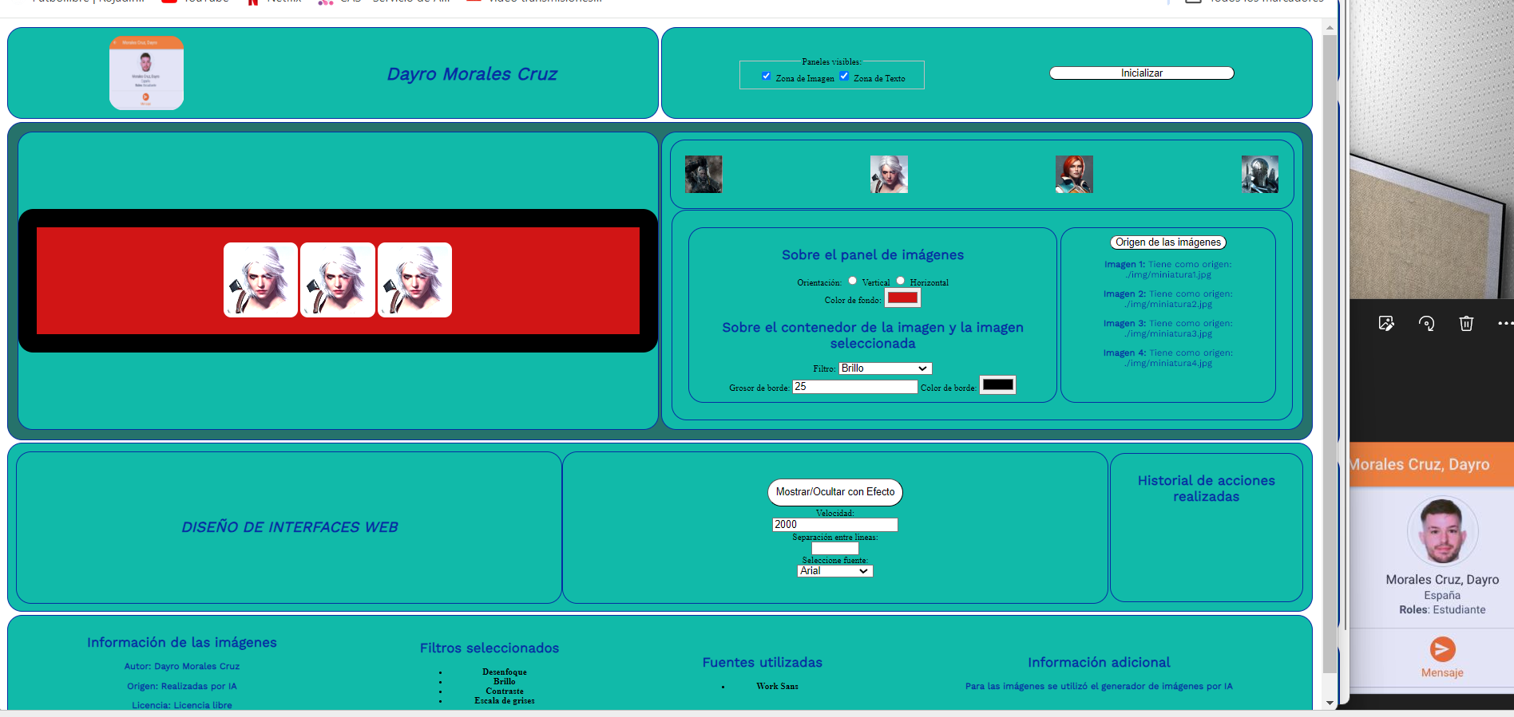
Al comprobar el mismo ejercicio en los diferentes navegadores, todos funcionan de manera correcta sin errores. La única diferencia es de Firefox respecto a Chrome y Edge es que no respeta el alineamiento de las fotos.

Por últimos comprobaremos el ultimo ejercicio en los diferentes navegadores y destacaremos las diferencias:

- Microsoft Edge
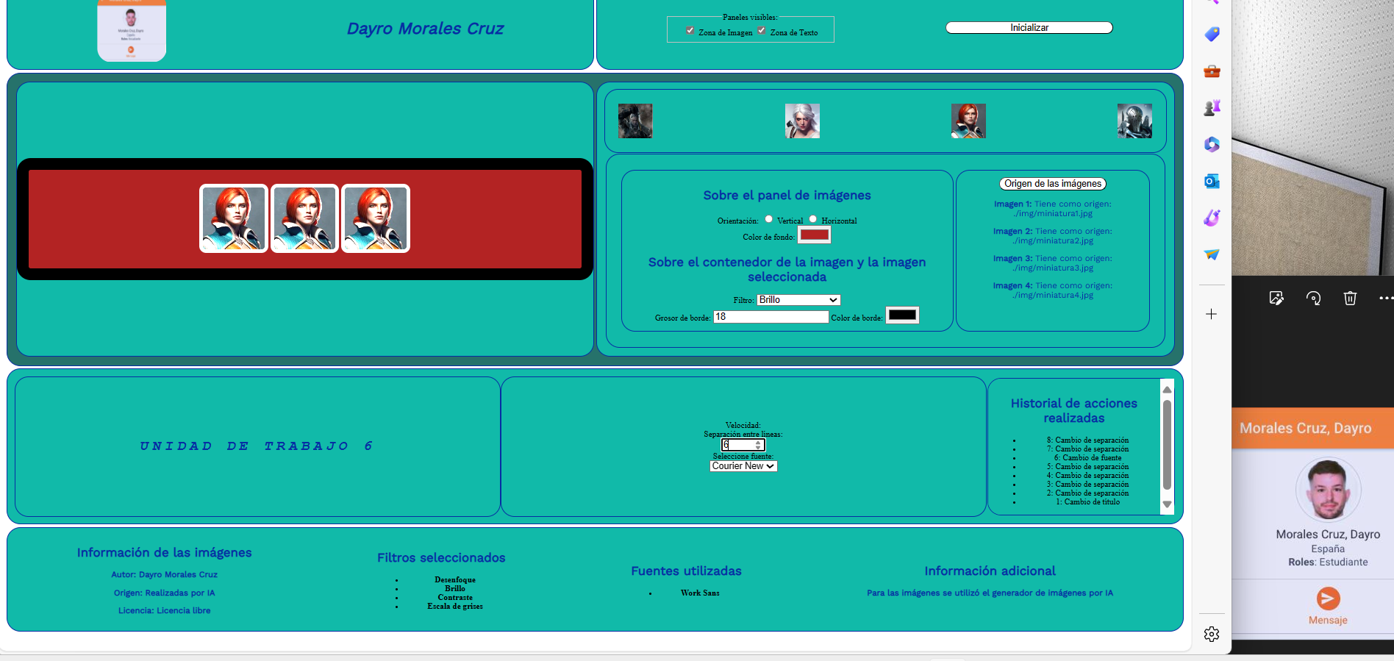
- Mozilla Firefox
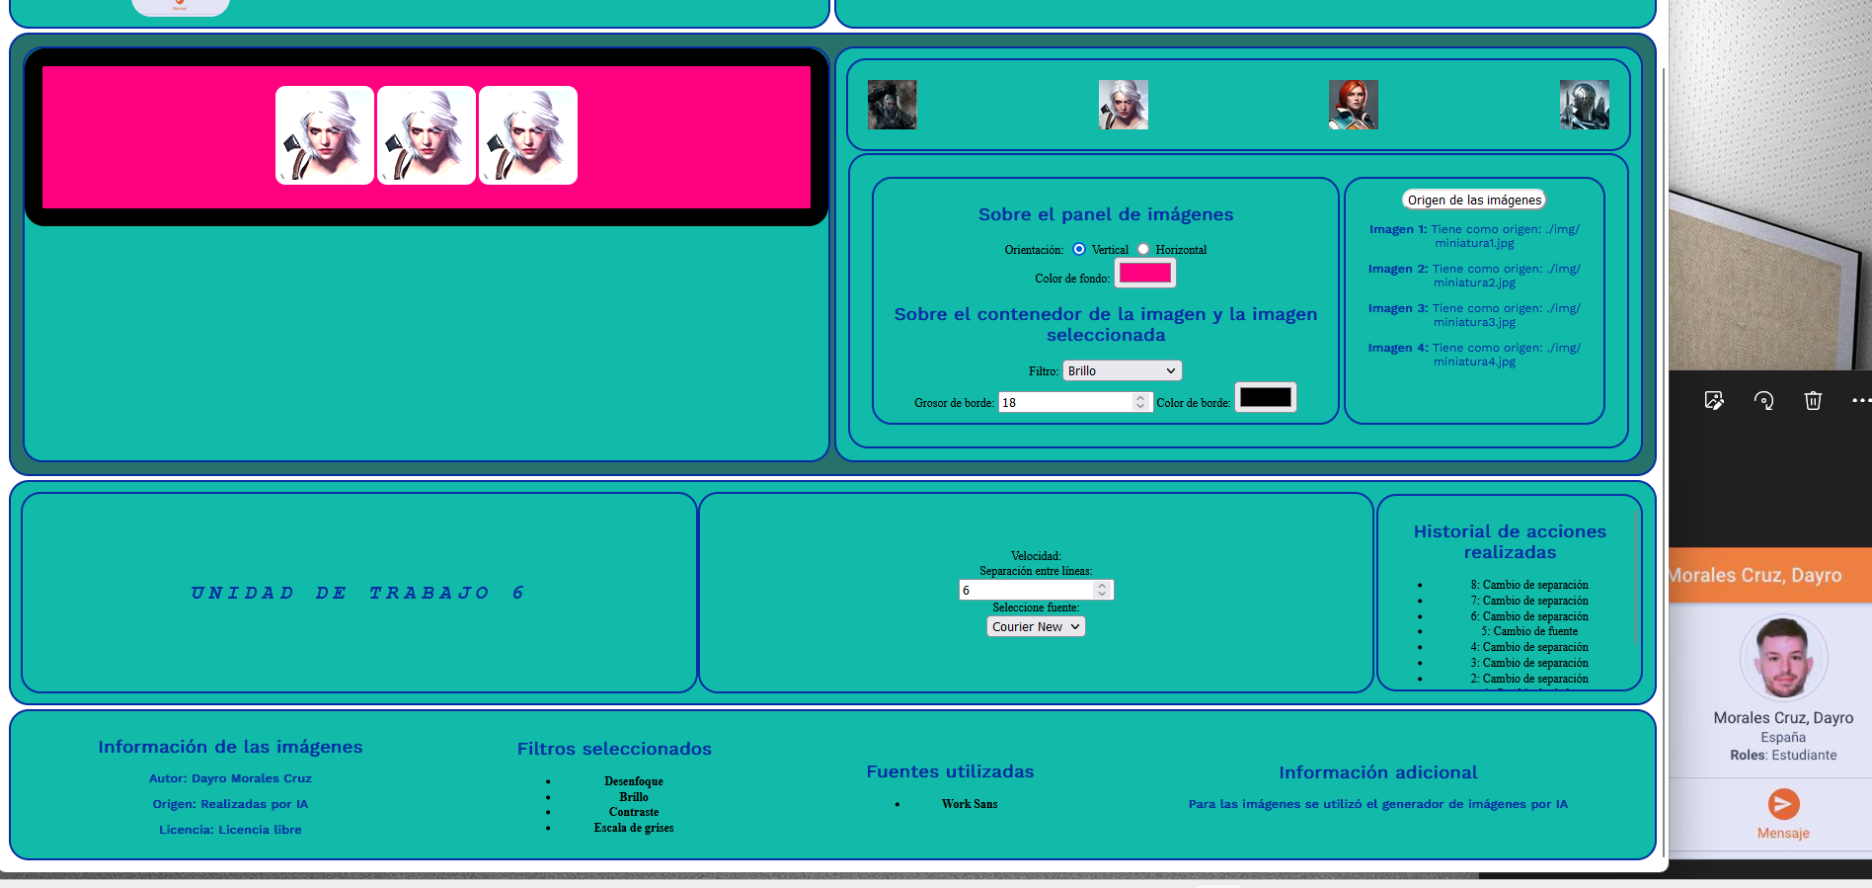

- Google Chrome
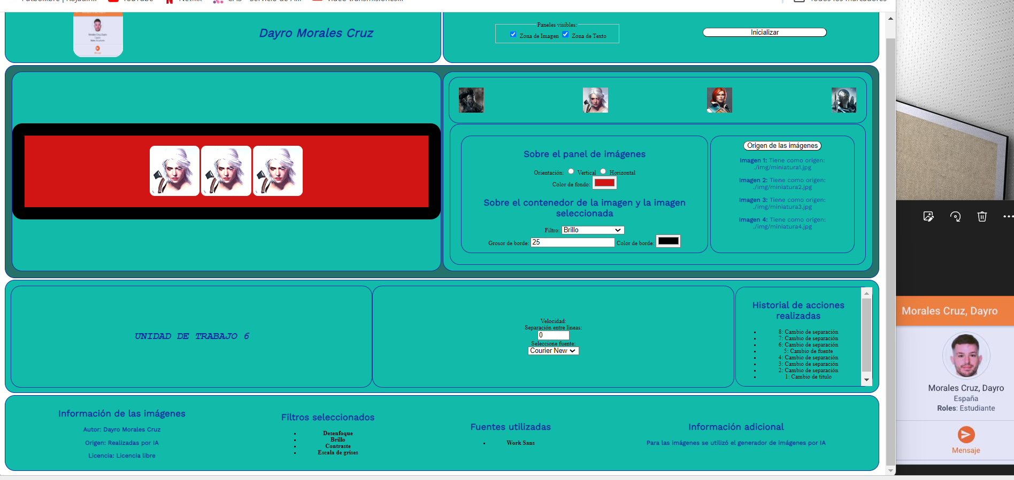

Tras ejecutar el último ejercicio comprobamos que la única diferencia entre navegadores es estética y se centra en la barra del scrill del historial de acciones realizadas. Podemos ver que el más vistoso es el de Microsoft Edge, ya que en Firefox apenas es apreciable dicha barra y en Chrome que menos centrada y redondeada dando un aspecto más tosco.

